**Заказ товара с маркетплейса Wildberries**

**Клиент** выбирает товар в приложении маркетплейса Wildberries и добавляет понравившийся в корзину. При заказе ему нужно перейти в раздел *Корзина*, выделить нужные товары и нажать на кнопку *К оформлению*. Далее указать нужный пункт выдачи и выбрать способ оплаты. Оплатить можно сразу или при получении, при условии, привязанной карты в личном кабинете (проверить, привязана ли уже карта). Клиент нажимает на кнопку *Заказать*.

**Доставка 1-7 дней (может осуществляться со склада маркетплейса или со склада продавца):**

**Склад WB.** Маркетплейс обрабатывает заявку и отправляет товар в сорт центр. Маркетплейс отчитывается перед продавцом (создается *Полученный отчет комиссионера* и *Привязывается входящий платеж*). У поставщика появляется доступ к отчету (лк. Аналитика по продажам – *Прибыль и рентабельность* можно посмотреть в отчете *Прибыльность* и *Прибыль и убытки*).

**Собственный склад.** От маркетплейса поступает заказ на обработку. Продавец собирает заказ и отправляет в сорт. центр маркетплейса (создается *Заказ покупателя* и связанная *Отгрузка*). Маркетплейс отчитывается перед продавцом (*создается Полученный отчет комиссионера* и *Привязывается входящий платеж*). У поставщика появляется доступ к отчету (лк. Аналитика по продажам – *Прибыль и рентабельность* можно посмотреть в отчете *Прибыльность* и *Прибыль и убытки*)

**Сортировочный центр.** Происходит первоначальный прием товара, его сканирование и отправка по назначению. Сотрудники СЦ Wildberries принимают товары от поставщиков и осуществляют первичную обработку: сортировку и распределение по категориям. Затем товар отправляется на ПВЗ (Пункт Выдачи Заказов) для получения товара клиентом.

**Получение.** Клиент получает уведомление о поступлении товара в личном кабинете, идет в ранее выбранный пункт выдачи, называет сотруднику ПВЗ код получения или показывает QR-код. Сотрудник сканирует код и выдает товар. Клиент может проверить/не проверить товар. Также он может забрать товар или отказаться от него. Вне зависимости от того, забрал клиент товар или нет, он может оставить отзыв о товаре в личном кабинете.

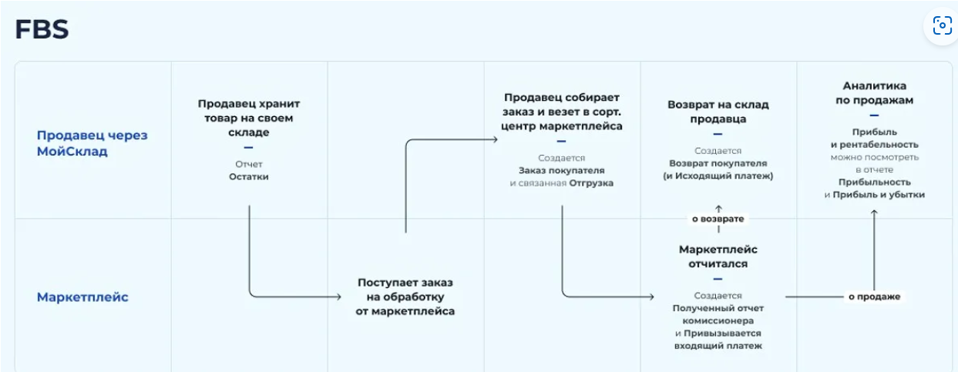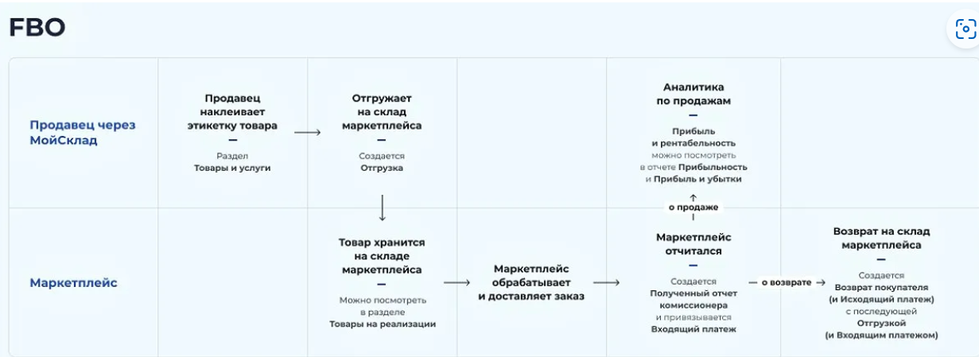

**Проблема**

* Продавцу сложно доказать необъективность отзывов клиентов, которые не всегда понимают, что вина может лежать не только на поставщике. Проблема может быть связана с недобросовестными покупателями, которые могли испортить или подменить товар, а затем вернуть; с конкурентами, которые заказывают товар и возвращают его, ставя негативные оценки; с сотрудниками ПВЗ, которые обязаны перед выдачей товара и при отказе клиентом сопоставлять некоторые характеристики товара, такие как: бренд, цвет, размерная сетка. Кроме того, такому исходу может способствовать сам клиент, который не проверил товар заранее;
* Рейтинг продавца и отзывы товаров влияет на многие аспекты, такие как: ранжирование, выдача, реклама, заказы, цена и т.д.

**Решение проблемы**

На данном этапе я предлагаю доработку 2 основных моментов:

1. Если в пункте выдачи заказов большой поток людей, то следует увеличить кол-во работников до двух, чтобы один обслуживал клиентов, а второй сверял маркировку товара до и после выдачи товара;
2. К негативным отзывам (оценка 3 и ниже) должно прилагаться фото с доказательством.

**Решение пункта 1**

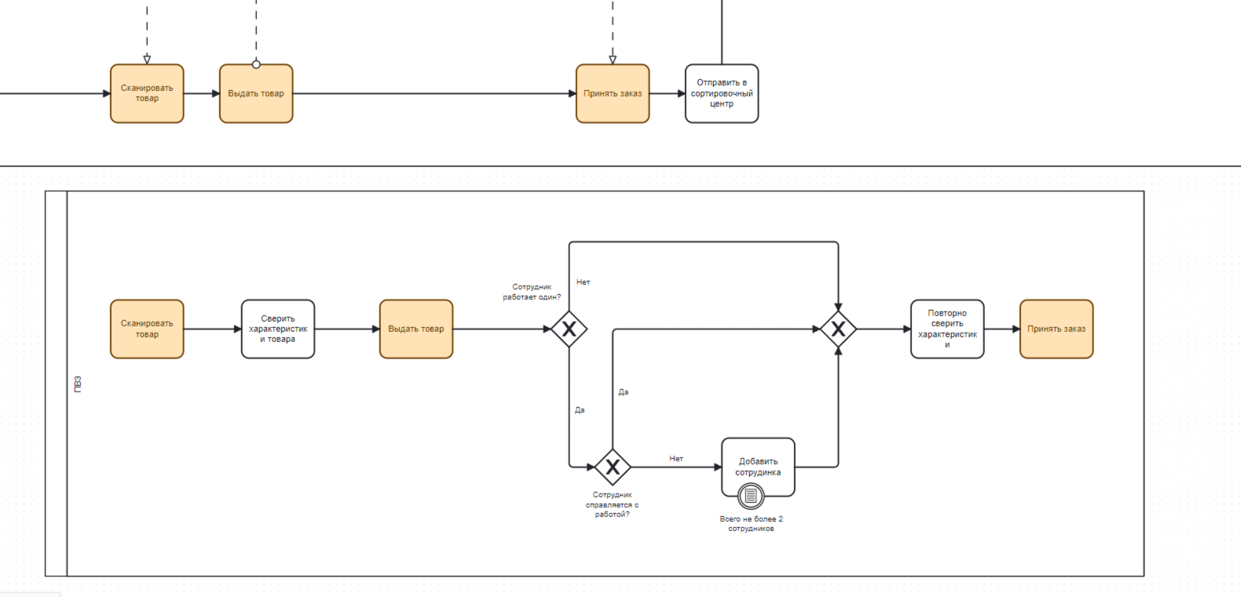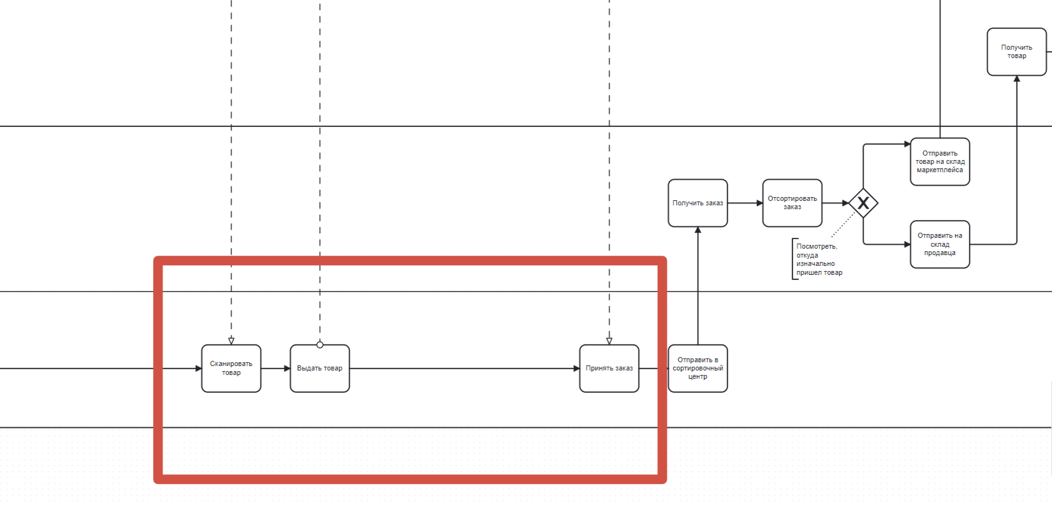

**Решение пункта 2**

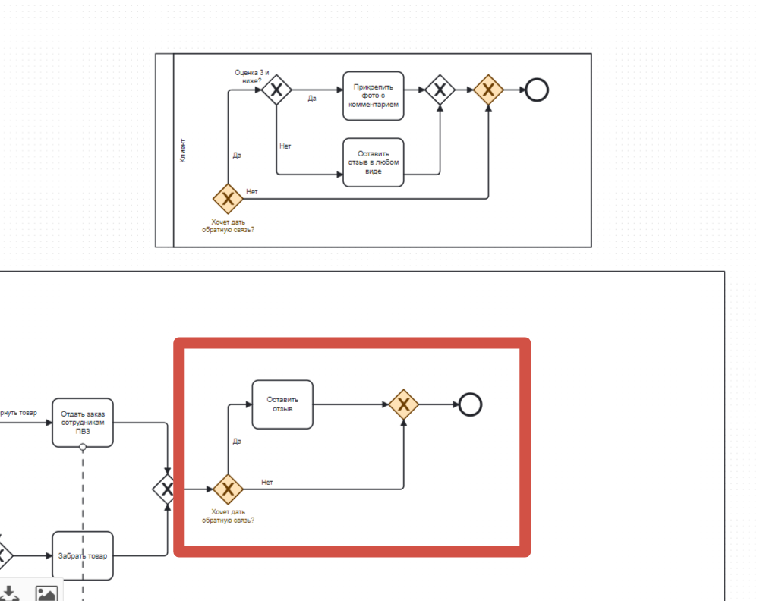

**Цели данного бизнес-процесса:**

1. Улучшить доказуемость необъективности отзывов. Цель состоит в том, чтобы предотвратить несправедливые или недостоверные отзывы, предоставляя данные, подтверждающие подлинность жалобы или отзыва.
2. Сократить количество негативных отзывов у добросовестных поставщиков, тем самым повысить доверие клиентов к их продуктам, исходя из рейтинга/оценок.

**Метрики:**

* ***Эффективность контроля при выдаче товара:*** Отслеживание эффективности (собрать статистику по поводу выявленных нарушений/несоответствий) второго сотрудника при сверке маркировки товара до и после его выдачи клиенту.
* ***Снижение количества возвратов и обменов:*** Отслеживание уменьшения числа возвратов или обменов товара, связанных с недобросовестными отзывами или проблемами, связанными с точностью выдачи товара.

Целью улучшения процесса является повышение достоверности отзывов и доверия к продавцу путем предоставления доказательств и улучшения контроля качества при выдаче товара. Метрики помогут отследить эффективность внедрения предложенных изменений и определить, насколько они влияют на уменьшение необъективных отзывов.